<https://cosenza.italiani.it/>

[**VALORI ED EMOZIONI**](https://cosenza.italiani.it/valori-ed-emozioni/)

**Ti racconto una favola per allietare la quarantena dei bambini**



Di[Lia Calabria](https://cosenza.italiani.it/author/liacalabria/)

Pubblicato il 2 Aprile 2020



Vuoi essere il primo ad aggiungere delle Foto?  
[**Aggiungi**](https://cosenza.italiani.it/ti-racconto-una-favola-per-allietare-la-quarantena-dei-bambini/?fbclid=IwAR0Pu7-WPfmqTnK1VN92ZxpBQ6-0oZEy9Y2TXGwDaxIy9p50ncBl80eD3CE)

[**Twitter**](https://cosenza.italiani.it/#twitter)[**Pinterest**](https://cosenza.italiani.it/#pinterest)[**WhatsApp**](https://cosenza.italiani.it/#whatsapp)

**“Ti racconto una favola”** è una peculiare iniziativa promossa in questi giorni **dal dottor Franco Marcello Verrino.** Sappiamo bene che l’essere umano non è un qualcosa di solo fine a se stesso. Egli è il nulla senza l’amore e la condivisione. Il [**Coronavirus**](https://www.italiani.it/il-casco-cpap-un-dispositivo-per-l-emergenza-coronavirus/) ha generato tanta paura, terrore e distruzione, ma nello stesso tempo, questo maledettissimo virus, ha permesso a noi tutti di rivalutare i valori più importanti della vita.

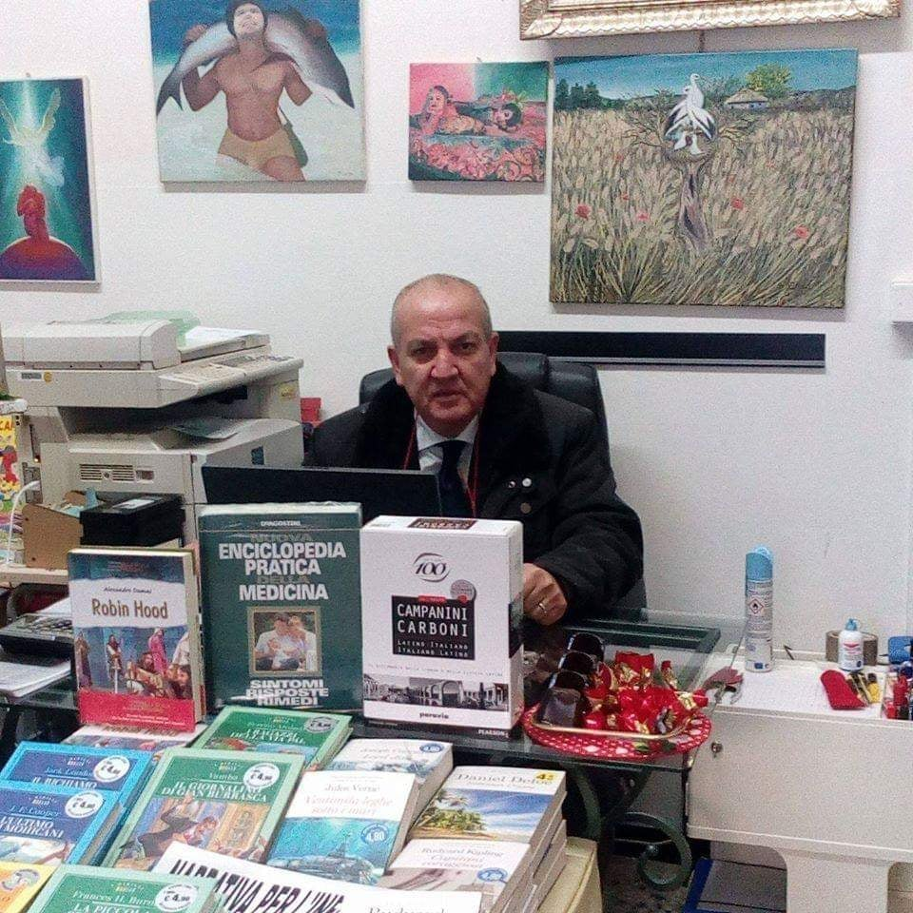Il dott. Franco Marcello Verrino

Valori come l’amore, la fede e la solidarietà. In tanti nel mondo hanno promosso campagne solidali come la raccolta dei generi alimentari, la produzione di mascherine e visiere protettive, raccolta fondi e tante altre splendide iniziative. Bei gesti per cercare di arginare il pericoloso Covid-19.

**“Ti racconto una favola”**

“Ti racconto un Favola” è un’idea nata dalla volontà di allietare la quarantena dei bimbi .Il dottor Verrino, ogni giorno alle 16 sul suo profilo Facebook ,per la gioia dei fanciulli, si “traveste” da bravissimo narratore e racconta classiche e meravigliose fiabe. Quelle, per intenderci, che hanno fatto la storia della [**letteratura per l’infanzia**](https://lameziaterme.italiani.it/rodari-una-mostra-per-festeggiare-il-centenario/). Si tratta di un didattico momento di svago contro questo angoscioso periodo che vede anche i bambini tra le vittime di un mostro invisibile.



Il dott. Verrino, con i suoi racconti pomeridiani allieta la quarantena dei più piccoli, rendendola più piacevole. Scopo di tale iniziativa, offerta da “***Distribuzioni Editoriali***” di **Franco Marcello Verrino** è stata quella di istituire un concorso riservato ai [**bambini**](https://cosenza.italiani.it/il-gran-carnevale-di-rende-ed-e-festa-per-tutti/) dai 3 ai 12 anni. Come leit motiv del concorso, il cui termine per la consegna dei lavori è scaduto due giorni fa, è stato scelto il tema ***“Disegna a colori e vinci le fiabe”.***

**Il concorso “Disegna a colori e vinci le fiabe”**

Secondo il regolamento ogni bambino poteva disegnare (a colori su un foglio A4) una scena  di una fiaba a scelta e consegnare il disegno sul profilo Facebook del dott. Franco Marcello Verrino.**I disegni saranno esaminati da una esperta giuria di settore**.

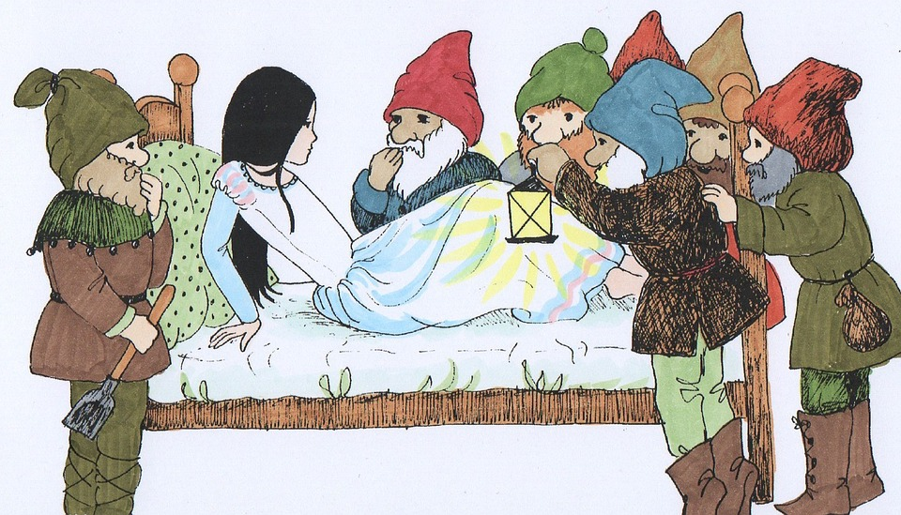

Tra i giurati figurano: Enza Tassitani, Maria Grazia Giannicola, Stella Oreste, Giusy Straface, Maria Romana Minisci, Erminia Riccio, Rachele Donnici, Clelia Rimoli, Rosaria Capriccioso, Agostino Guzzo, Ambrogio Bellizzi, Marco Malvasi, Maria Rita Frasca, Carolina Battistiol, Ida Franca Attanasio, Gennaro Mercogliano, Franco Murano, Simona Sansosti, Franco Sena.

**Una ‘favola’ di libri come premio**

I premi in palio per i cinque vincitori saranno tre libri di fiabe o favole che, visto il momento, saranno inviati al domicilio dei vincitori. Una bellissima e ludica[**iniziativa culturale**](https://cosenza.italiani.it/una-pizza-per-la-vita-un-pensiero-d-amore-a-cura-dell-ensi/) capace di unire lo scopo morale, finalità tipica delle favole-fiabe, alla creatività.

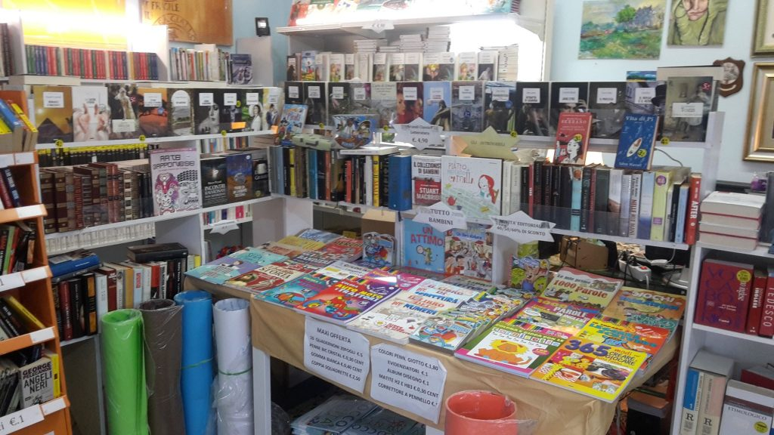

**La letteratura è un prezioso strumento didattico, per educare i piccoli al rispetto reciproco.** In questa epoca nella quale i genitori, a causa dei vari impegni lavorativi, hanno sempre meno tempo da dedicare ai propri figli, è sempre più importante e necessario promuovere eventi ludico-formativi.

**Lo scopo dell’iniziativa**

**Franco Marcello Verrino** afferma: “Scopo della mia iniziativa ***Ti racconto una favola*** e del concorso ***Disegna a colori e vinci le favole*** è quello di far capire alle famiglie che, solo attraverso un corretto dialogo formativo è possibile educare i piccoli alla corretta consapevolezza delle proprie  emozioni. Emozioni che devono essere vissute in modo sano e nella giusta armonia con il contesto sociale che ci circonda”.

**La letteratura come strumento di cultura e aggregazione sociale**

L’educazione non è più nelle mani della famiglia e della scuola, ma sta diventando quasi esclusivo appannaggio dei media. Ed  ecco che ritorna utile il ricorso alla letteratura fiabesca. La narrazione, infatti, è orientata in modo da creare interazione. Le favole sono un ottimo strumento ludico: trasmettono valori morali attraverso eroiche avventure. Spesso il bambino s’identifica con un personaggio nutrendosi delle sue qualità. Sceglie tra male e bene, e sceglie chi vuole essere.



Le favole ancora detengono la saggezza del tempo e il fascino della magia creativa. Dalle luci, ai colori fino alla magia dell’amore. Le famiglia e la scuola devono riscoprire il meraviglioso strumento delle fiabe. Genitori, nonni, zii e bimbi munitevi di libri, fogli e colori e date spazio alla fantasia.  Presto sapremo chi sarà il vincitore di ***Disegna a colori e vinci le fiabe***. In bocca al lupo e vinca il più “coloroso”

(Foto Franco Marcello Verrino/ Pixabay)



**Autore:**[**Lia Calabria**](https://cosenza.italiani.it/author/liacalabria)